МБОУ Уметская средняя общеобразовательная школа
имени Героя Социалистического Труда П.С. Плешакова

Районный конкурс проектов младших школьников
«Мир – это мы!»

Проект
«Особенности женского национального костюма
славянских народов»

Участники проекта:
Ушакова Дарья,
Стихарева Алена,
Труханкина Ангелина,
Якименко Марина,
учащиеся 2 «Б» класса.
Руководитель проекта:
Синегубова Ирина Михайловна, учитель начальных классов

Творческое название проекта: «Женский народный костюм»

История всегда вызывала огромный интерес общества. Этот интерес объясняется естественной потребностью каждого человека знать историю своего народа.

Исследовательская работа посвящена изучению женского национального костюма русского (тамбовского), украинского, белорусского народов.

Цель проекта: изучить особенности женского национального костюма славянских народов (русского, украинского, белорусского).

Задачи проекта:
1. Собрать материал об особенностях русского, украинского, белорусского женского народного костюма.
2. Выявить общие черты народных костюмов.
3. Изготовить наглядное пособие.

Гипотеза:
Женская одежда славянских народов имеет общие черты.

План проекта
1. Продумывание темы проекта
2. Выбор группы учащихся
3. Формулирование основополагающего вопроса и проблемных вопросов
4. Определение цели и задач проекта
5. Выбор темы индивидуальных исследований учащихся
6. Выдвижение гипотезы
7. Определение творческого названия проекта
8. Формирование групп для проведения исследований
9. Обсуждение плана работы индивидуально
10. Обсуждение возможных источников информации
11. Самостоятельная работа учащихся в группе
12. Подготовка учащимися презентации по отчету о проделанной работе
13. Защита полученных результатов и выводов.

Описание работы

Русский национальный костюм

У русской народной одежды многовековая история. Общий ее характер, сложившийся в быту многих поколений, соответствует внешнему облику, образу жизни, географическому положению и характеру труда народа. Начиная с 18 века северная часть России оказалась в стороне от развивающихся центров и поэтому здесь значительно полнее сохранились традиционные черты народного быта и одежды, в то время, как к югу (Рязань, Орел, Курск, Калуга) русский народный костюм получил заметное развитие.
Каждая губерния имела свой вариант костюма, свой орнамент, отделку, формы и фасоны.
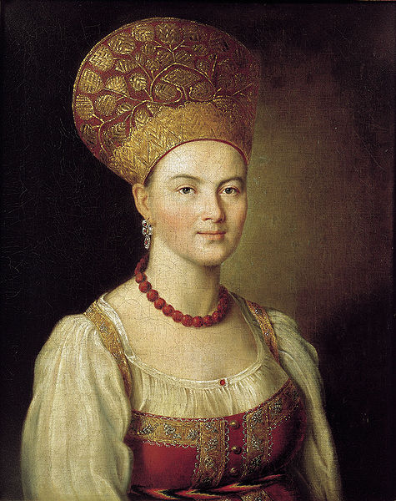
Северорусский костюм, как его еще называли, женский сарафановый комплекс широко распространен в северных и центральных губерниях (Архангельская, Вологодская, Рязанская, Тверская, Ярославская).
Главной частью этого костюма являлся сарафан. Изготавливался сарафан из холста, крашенных тканей, шелка или парчи. Мягкие плавные линии сарафана, которые как бы струились при движении, делали женщину похожей на лебедя. Недаром в народных песнях и сказках женщин зовут лебедушками. Украшали сарафаны вышивкой, лентами, тесьмой и бахромой.
Разнообразные по цвету и фактуре, но прекрасно подобранные друг к другу детали создавали наряд, который как бы дополнял суровую природу края, расцвечивал ее яркими красками.
Женский костюм Вологодской губернии состоял из сарафана с “букетами”, узорчатой душегреи с золотой отделкой, белой тонкой рубахи, и кокошника с алым верхом и шейного украшения. Браслеты и платок из тонкой ткани дополняли костюм. Девушки одевали много колец, браслеты, ожерелья, цепочки с крестами, а иногда могли надеть до трех цепочек. Серьги были жемчужные, серебряные, самые дешевые – бронзовые или медные. Зимой носили узкие и длинные перчатки без пальцев. Их вязали сами на спицах из тонкой белой хлопчатобумажной нити.
В южнорусском женском костюме или поневном комплексе самой главной деталью была понева. К южнорусским губерниям относятся Воронежская, Тамбовская, Орловская, Нижегородская, Курская, Тульская.
Понева – это прабабушка современной юбки. Понева непременно одевалась поверх рубахи, далее шел передник, затем “навершник” и завершал костюм головной убор. В поневном комплексе ярко выражен многослойный характер русского костюма.
Этот тип костюма считается более древним по сравнению с сарафановым комплексом.
Древнерусская одежда имела свои особенности: некоторые виды одежды имели рукава длиннее рук. Их обычно собирали в мелкие складки. А если “спустить рукава”, то работать было почти невозможно. Поэтому о плохой работе говорят, что она сделана “спустя рукава”. Такие платья носили очень богатые люди. Те, кто был победнее, носили короткие платья, лучше приспособленные к ходьбе и работе.

Женский костюм Тамбовской губернии

На территории Тамбовской губернии смешались традиции и обычаи людей, переселившихся сюда из разных концов русской земли. Возможно в этом причина пестроты и разнообразия народных костюмов.
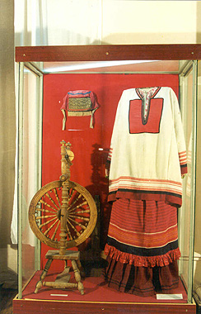
Женская одежда состояла из рубахи, поневы, передника, пояса и головного убора.
Основой женского костюма была длинная рубаха, которую в разных селениях могли называть сорочкой, исподкой или подноской. Рукава рубах делались длинными, сужеными к запястью. У ворота ткань собиралась под узкую обшивку, часто переходящую в невысокий стоячий воротник с разрезом и застежкой на пуговице.
Повседневные рубахи имели небольшие орнаментальные украшения несложных геометрических узоров на вороте, подоле, предплечье и крае рубахе. Украшения праздничных рубах представляли сложный ансамбль узоров ярких цветов, чаще всего ромбов, полуромбов, многоугольников, располагающихся в виде узких полос на верхней части рукава или даже по всему рукаву.
Рубахи наши предки носили с незапамятных времен - это подтверждается множеством связанных с ней поверий. Собственную сорочку не продавали, считалось, что заодно продашь и свое счастье.
Замужние женщины любого возраста поверх рубахи надевали поневу, имевшую в просторечии название " понява " или " понька ". Ее надевали поверх рубахи и укрепляли на поясе плетеным шнурком. Поневы шились из домотканой клетчатой шерстяной ткани домашней выработки.
В Сосновском районе записана легенда о том, что величина клетки на поневе указывает на размеры земельного надела. Чем больше клетка, тем больше надел земли, тем богаче крестьянка.
Отличительной чертой тамбовской поневы была ее сравнительно небольшая длина. Понева не доходила до земли, а лишь прикрывала щиколотку. Объяснение тому сугубо реалистическое: чернозем чреват постоянной пылью, грязью, что делает использование длинной одежды нерациональным.
Женский крестьянский костюм включал повсеместно передники. Передники не только защищали одежду от загрязнения, но несли и большую декоративную нагрузку. Передники шились из тонкого домотканого холста. Их украшали нарядной тесьмой, кружевами, вышивкой, используя разноцветные нитки, блестки и бисер.
Силуэт костюма, плавный с мягкими очертаниями создавал ощущение устойчивости благодаря большой обуви, которая надевалась обычно на 7-8 пар шерстяных чулок. Толстые ноги считались признаком здоровья и женской красоты.
Основной женской обувью были туфли из темной кожи. Чтобы сделать их наряднее на каблуки набивали медные или железные подковки, задники расшивали бисером, белыми или красными нитями. Иногда туфли шились одинаковыми, без различия правой и левой ноги. Туфли (коты) надевали с белыми или цветными чулками. Чулки делали в виде узкого длинного чулка без пятки.
На голову одевали кокошник, а сверху на кокошник набрасывали белую или красную накидку, обшитую кружевом.
Украшение одежды имело не только эстетическое, а и магическое (защитное) значение.
В женщине видели начало жизни, мать всей природы. Голова женщины венчалась разноцветным шитьем, жемчугом, цветными каменьями. В названиях головных уборов слышится родство с птицей: кокошник, кичка, сорока... И это не случайно. Образ птицы - это древнейший символ добра, благополучия. В образе женщины, в ее костюме: и в яркости наряда, и в его плавных, текучих линиях, а больше всего в образе белых рукавов - крыльев, выражался образ прекрасной мечты - птицы счастья.
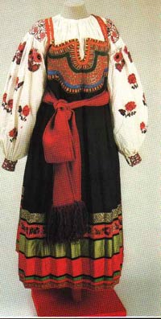
Главной составляющей частью девичьего костюма являлся сарафан. В Тамбовской губернии наибольшее распространение имели косоклинные распашные сарафаны и прямые на лямках. По бокам и под мышками ткань присборивалась, а спереди делался разрез с застежкой на крючке или пуговице. Для повседневного использования сарафаны шили из недорогих материалов, а праздничные - из ярких по цвету шёлковых тканей. Спереди и по подолу сарафаны украшались кумачовыми вставками, лентой, тесьмой, вышивкой.
Девичьи головные уборы были очень простыми по форме и способу изготовления. Чаще всего это была повязка. Повязки имели прямоугольную форму и укреплялись на голове при помощи лент и тесёмок. Украшались блёстками, бисером.
Праздничным нарядом был кокошник, обручеобразный твёрдый головной убор с округлым высоким передом из картона и скошенными концами. Кокошник покрывался широким золотым галуном, на месте соединения которого пришивали блёстки и бисер. Затылок покрывал позатыльник, сделанный из отрезка холста с завязками, на который нашивалась подставка малинового цвета. Позатыльник тоже украшался блёстками, бисером, шитьём золотой и серебряной нитью.

В русской народной одежде нашли отражения душа народа и его представление о прекрасном.

Современная мода периодически возвращается к источникам древнерусского декора. Элементы национального костюма вдохновляют Кутюрье на создание настоящих шедевров современной моды.

Для самых известных модельеров русский народный костюм – это неиссякаемый источник вдохновения для создания современных нарядов.

Белорусский национальный костюм

Традиции национального костюма развивались постепенно, под влиянием многочисленных факторов. Основные виды традиционной одежды белорусов, ее детали, способы пошива, решения декора начали складываться в средневековье. Одна из важнейших характеристик белорусского костюма – необыкновенная устойчивость традиции. Белорусский костюм долгое время сохранял неизменным крой некоторых предметов одежды; отдельные атрибуты костюма восходят еще к языческой старине. Находясь в зависимости от природных условий и рода деятельности белорусов, традиционная одежда была неразрывно связана с нетронутым в течение многих веков укладом жизни и естественно вписывалась в природное окружение. До нас дошли древние формы, чистота орнаментальных мотивов, господство белого и красного цветов. Пластика и колорит народного костюма действовали в органичном единстве с древними ритуальными традициями, которые и по сей день сохранились на белорусской земле. В традиционной обрядности использовались специально созданные костюмы или праздничные и повседневные уборы, которые дополнялись специальными атрибутами. Ткани для одежды изготавливались в домашних условиях. Самым распространенным сырьем для ткани были лен и шерсть. Для окраски пряжи использовались натуральные красители (настои трав, коры, листьев деревьев, болотной руды). В конце 19 – начале 20 в. при изготовлении одежды в Беларуси использовалось разнообразное ткачество. На белом полотне для фартуков, головных уборов, рубах ткали или вышивали красный геометрический орнамент.
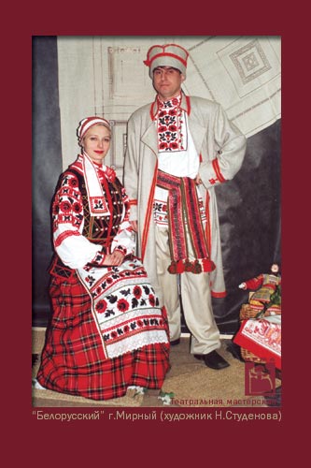
Наиболее ярко самобытность традиционного костюма белорусов выразилась в женской одежде, состоящей из искусно украшенной сорочки, юбки (В Беларуси известно множество вариантов этого поясного вида одежды: андарак, саян, понёва, летник и др.), фартука, декор которого гармонировал с узорами сорочки. В женский костюм мог входить гарсет (жилет), богато украшенный многочисленными вышивками и декоративными нашивками. В женском комплексе одежды пояс имел особенное значение. Он использовался в религиозных обрядах, создавался настоящими мастерами, был наполнен декоративными украшениями и ценился во многих странах как произведения искусства.
Дополняли костюм постолы, лапти или черные хромовые чаравики (ботиночки). Особой оригинальностью и разнообразием отличаются женские головные уборы, которые определяли семейное положение, возраст особы. У девушек это разнообразные венки, повязки. У женщин это древняя намитка – одна из самых характерных для белорусок деталей костюма, а также платки, коптуровые (чепцовые) и рогатистые головные уборы. Можно выделить четыре комплекса костюмов: с юбкой и фартуком; с юбкой, фартуком и гарсетом; с юбкой, к которой пришит лиф-гарсет; с паневой, фартуком, гарсетом. Два первых известны по всей территории Белоруссии, два последних в восточных и северо-восточных районах. Имеется три типа рубах: с прямыми плечевыми вставками, туникообразная, с кокеткой; большое внимание уделялось вышивкам на рукавах. Поясная одежда - разнообразного фасона юбки (андарак, саян, палатняник, летник), а также паневы, фартуки. Юбки - красные, сине-зелёные, в серо-белую клетку, с продольными и поперечными полосами. Фартуки украшались кружевами, складками; безрукавки (гарсет) - вышивкой, кружевами.
Одно из особых проявлений в традиционной одежде белорусов – геометрический орнамент, который украшает рубахи, сорочки, фартуки, головные уборы и др. Старинные узоры, сохранившиеся на одежде 19 – 20 вв., имеют в своей основе древние языческие мотивы. Орнаментальный декор народного костюма веками сохранял в себе образы, рожденные аграрными, солярными и другими культами. Орнамент играл чрезвычайно важную роль в композиционном строе костюма, соединяя его детали в завершенный художественный образ. Белорусский костюм отличается богатством техник оформления. Это и вышивка, и узорное ткачество, и кружево, и аппликация.
Традиционный костюм является одним из важнейших компонентов, определяющих культурное пространство Беларуси. В нем воплотились эстетические представления, этические взгляды, верования белорусского народа. Костюм представляет одно из самых устойчивых явлений традиционной культуры, а потому служит необходимым атрибутом при изучении этнической истории народа, его обрядов и обычаев. Костюм дает представление о многих традиционных ремеслах белорусов: ткачестве, плетении, ювелирном искусстве, обработке кожи и др.

Украинский национальный костюм
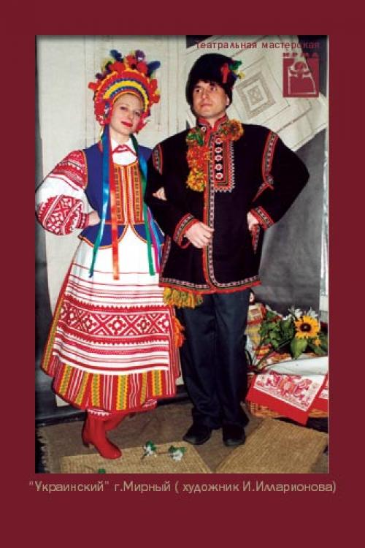
Украинский национальный костюм в женском варианте весьма напоминает белорусский.
Основу украинского женского костюма составляет рубашка - кошуля, сорочка.
Рубахи шились с воротниками и без них. Последний тип рубахи - наиболее древний - ворот такой рубахи обычно собирался в мелкие сборки и иногда обшивался сверху. Рубаха с воротником называется польской.
Отличительная особенность украинской женской рубахи - обычай украшения подола, каймы (подподольницы) рубашки вышивкой, т.к. он был виден из-под верхней одежды. Так же украшались и рукава рубахи, особенно в местах соединения рукава с плечом, где полик (уставка) представлял собой чаще вышитый кусок материи четырехугольной формы. Широкие рукава рубашки заканчивались манжетом (чохла) у запястья. По издавна заведенному обычаю восточнославянские девушки до пятнадцатилетнего возраста и даже до самой свадьбы носили только подпоясанную рубашку; надевание поясной одежды (поневы) связывалось с замужеством и переходом в разряд женщин. Понева - общеславянский элемент традиционной одежды, прикрывающая тело женщины сзади и закрепляющаяся на талии. У украинцев существовало три разновидности этого типа одежды: повседневные без рисунка запаска, дерга и праздничных наряд в крупную клетку - плахта. Дерга состояла из трех сшитых длинными сторонами полотнищ, образующих собою полосу ткани в 3 м шириной и 60-70 см длиной, охватывающую корпус женщины сзади и подвязанную поясом. Поскольку дерга - повседневная одежда, ее шили из черной или неокрашенной ткани, ничем не украшая.
Украинская запаска отличалась от дерги тем, что к ее верхним углам часто пришивались тесемки, которые завязывались на талии. Обычно носили две запаски, часто - разного цвета: одна (позадниця, задниця) прикрывала туловище сзади, другая (попередниця) - уже первой, надевалась спереди - ее чаще заменяли передником. Запаску изготовляли из качественной и тонкой шерстяной и однотонной ткани синего, зеленого, красного цвета. Плахта как праздничная одежда изготовлялась из ткани клетчатого орнамента; ее вручную вышивали шерстяными или шелковыми нитками. В ранний период известны плахты, шитые из шелковой материи или из золотой и серебряной парчи.
Дальнейший эволюцией поневы считается юбка (спiдниця). В Полесье были широко распространены шерстяные юбки - андараки, чаще полосатого орнамента.
Ярким дополнением к женскому костюму были нагрудные украшения из драгоценных камней, стекла, бусы или подвески с монетами - "монисто", "дукачи".
Обязательной частью любой одежды у украинцев был пояс. В мифологическом сознании восточных славян он играл роль оберега, защиты человеческого тела. Нарядные пояса были длиной до 3-4 метров, ими обматывали талию в несколько раз, а концы, завершавшиеся кистями, свешивались до колен или ниже. Прежде у украинцев были в моде шелковые персидские пояса, невесту подпоясывали вышитым полотенцем - рушником; донские казачки подпоясывали кубелек (род сарафана) поясом из кованого серебра.
Женские головные уборы разнообразны по конструкции, но их объединяет одно отличие от девичьих - они должны полностью укрывать голову, не оставляя открытыми волосы. Это также находит объяснение в мифологическом сознании славян; традиция закрывать голову женщины сохранилась и в XX веке. Появиться в обществе, и особенно в церкви, считалось большим позором для славянской женщины. Одним из самых распространенных головных уборов замужних женщин был и остается четырехугольный платок. Генетически он восходит к головному покрывалу (намiтка, перемiтка, серпанок) - длинному полотенцу, который завязывали сзади, опуская концы вдоль спины. Подобный головной убор сохранился в качестве национального в западных районах Украины.
Головной убор кибалка, хомевка, хомля в своей простейшей форме имеет вид обруча или дуги, обращенной назад. На него украинки накручивали свои волосы. Кибалка служила в качестве каркаса для верхнего головного убора.
Упрощенный вариант головного убора украинских женщин - мягкая легкая шапочка (очипок, чепец, чепчик), которая завязывалась шнурком, продернутым сквозь подшивку. Шили чепец из куска тонкой ткани разных цветов, с поперечным подрезом на лбу. Подрез делали так, что надо лбом образовывались мелкие сборки, ткань на лбу оставалась гладкой. На затылке закладывали рубец, через который продергивали шнурок. Нарядные чепцы шили из золотой или серебряной парчи.
Мировой известностью пользовались украинские венки из искусственных и живых цветов с лентами как девичий головной убор. Наряду с ними были известны и другие: металлическая проволока с подвесками, лента, платок, кусок серебряной или золотой парчи, картонный круг и т.д. Все они - круглой или полукруглой формы. Девичьи головные уборы не закрывали голову и косу - последняя являлась основной прической украинской девушки.. Девки плетут свои волосы не так, как российские в одну, но в две косы, обвивают около головы и повязывают пестрою повязкою, которая вынизана бисером. На голову женщины надевали сперва "очипок" (повойник), стягивавшийся на затылок, затем обвивали голову хлопчатобумажным платком, завязывая концы его на лбу, а девицы - под подбородком и очипка не носили, по праздникам же вместо платка на голову надевали убор из разноцветных лент и ими же убирали всю косу
Обувь украинцев - как мужская, так и женская, изготовлялась из кожи, которую изначально не шили, а закладывали складками, морщили, привязывая к ногам длинной веревкой. Отсюда и название - морщуни, морщенцi, постоли, ходаки.
Кожаная обувь с высокими голенищами (чоботи) шилась без каблуков. Иногда каблук заменяла небольшая железная подковка на пятке.
Вышивкой украшали женские и мужские рубахи, верхнюю одежду, головные уборы. Мотивы орнаментов, композиции, цвета передавались из поколения в поколение, становясь традиционными. Орнаментальные мотивы были геометрическими (ромбы, розетки, звезды), растительными. Кроме эстетического значения, вышивка на одежде нередко маркировала возраст людей, их семейное и социальное положение.

Выводы

Народная одежда, создававшаяся на протяжении многих веков, является неотъемлемой частью материальной культуры народа. Формы одежды зависели от климатических условий, от занятий народа, от их образа жизни.

Ничто не подвержено такому быстрому изменению, как мода и одежда человека. Платье не только грело и украшало человека, но и показывало его место в обществе.

Одежда представляла собой большую ценность, ее не теряли, не выбрасывали, а очень берегли, неоднократно перешивая и донашивая до полной ветхости.

Одежда могла многое рассказать о семейном положении, возрасте ее владельца.

Вышивка не только украшала одежду, но имела еще и волшебное значение. По народным поверьям, вышитые узоры должны приносить счастье, удачу, достаток в дом и здоровье. А еще защищать от беды и зла. Символический орнамент связывал человека с окружающей природой, с чудесным миром легенд и мифов.

Женские национальные костюмы славянских народов отличались друг от друга, но при этом имели общие черты:
- наличие длинной рубахи, сарафана, юбки, передника, головного убора;
- прямой, расширенный к низу силуэт изделия и рукавов;
- преобладание симметричных композиций с ритмом округлых линий в деталях, отделке;
- использование декоративных узорных тканей, отделка вышивкой, тканью другого цвета.

Национальная одежда – это своеобразная книга, научившись читать которую, можно много узнать о традициях, обычаях и истории своего народа.

Перспективы
Материал проекта можно использовать на уроках и во внеурочной деятельности. Так на уроках технологии обучающиеся могут использовать мотивы народных орнаментов в аппликациях, при работе с тканью (вышивка). На уроках русского языка познакомить детей с устаревшими, диалектными словами. На внеклассных занятиях дети могут познакомиться с прошлым нашего края, с культурой своего народа.
Данную тему проекта можно расширить и углубить. Например, «Особенности мужского народного костюма», «Мотивы народных орнаментов» и т.д.

Литература

Белорусские народные сказки
Гоголь Н.В. «Вечера на хуторе близ Диканьки», «Сорочинская ярмарка»
Ильин М.А. Вещи рассказывают. М.,1989 г
Клиентов А.Е. Народные промыслы. М. Издательство “Белый город”, 2002 г.
Костюмы народов мира. Издательство “Литур”, Екатеринбург, 2004 г.
Лотман Ю.А. Беседы о русской культуре. Быт и традиции русского дворянства. С.-Пб.,1994 г.
Маленькие чудеса: Очерки/Составитель Н. Тарановская. – Л.: Дет. лит., 1981
Пармон Ф.М. Композиция костюма. – М.: Легпромбытиздат, 1985 г.
Первые страницы истории. Московская учебная фирма “Рекорд”, 1994 г.
Преображенский Л.А. История раскрывает тайны. М.,1991 г.
Русский народный костюм. Издательство “ Мозаика- синтез”, М.,2006 г
Русские народные сказки
Русский сказочный костюм. С-Пб., 2006 г.
Сказки Ивана Билибина. Неорусский стиль. М., 2004 г
Украинские народные сказки
Шпикалова Т.Я. В мире народного творчества М.,1998 г.
Энциклопедия. Царство людей. М., Издательство “Росмэн”, 1994 г.

